守护群众健康，共促民族团结

为进一步铸牢中华民族共同体意识，提升辖区各族群众的健康意识，普及心脑血管疾病的预防和保健知识。8月23日，京汉新城社区联合通辽市大健康产业商会开展了“守护群众健康，共促民族团结”心脑血管健康讲座。
现场，由通辽市大健康产业商会商学院院长、国家高级健康管理师高玉珠作为主讲嘉宾，从心脑血管疾病的成因、症状及危害的角度出发，分享日常生活中预防心脑血管疾病的有效方法，比如合理饮食、适量运动、心理调节等方面。同时也针对当下高发的心脑血管疾病早期诊断，进行了专业健康知识的普及，加大宣传倡导力度。现场各族群众仔细聆听，并就自身疾病防治提出健康咨询，高老师也对大家的问题予以耐心解答，进一步积极引导大家树立正确的健康观念，更加重视个人健康管理。讲座过后，各族群众还围在一起共同制作了水果捞，一边品尝，一边交流沟通，现场氛围浓厚。
通过开展此次健康讲座，将科学、实用的健康知识送到各族群众身边，促进了辖区各族群众进一步交往交流交融，营造了积极浓厚的民族团结氛围。
京汉新城社区
2024年8月23日
影像资料：
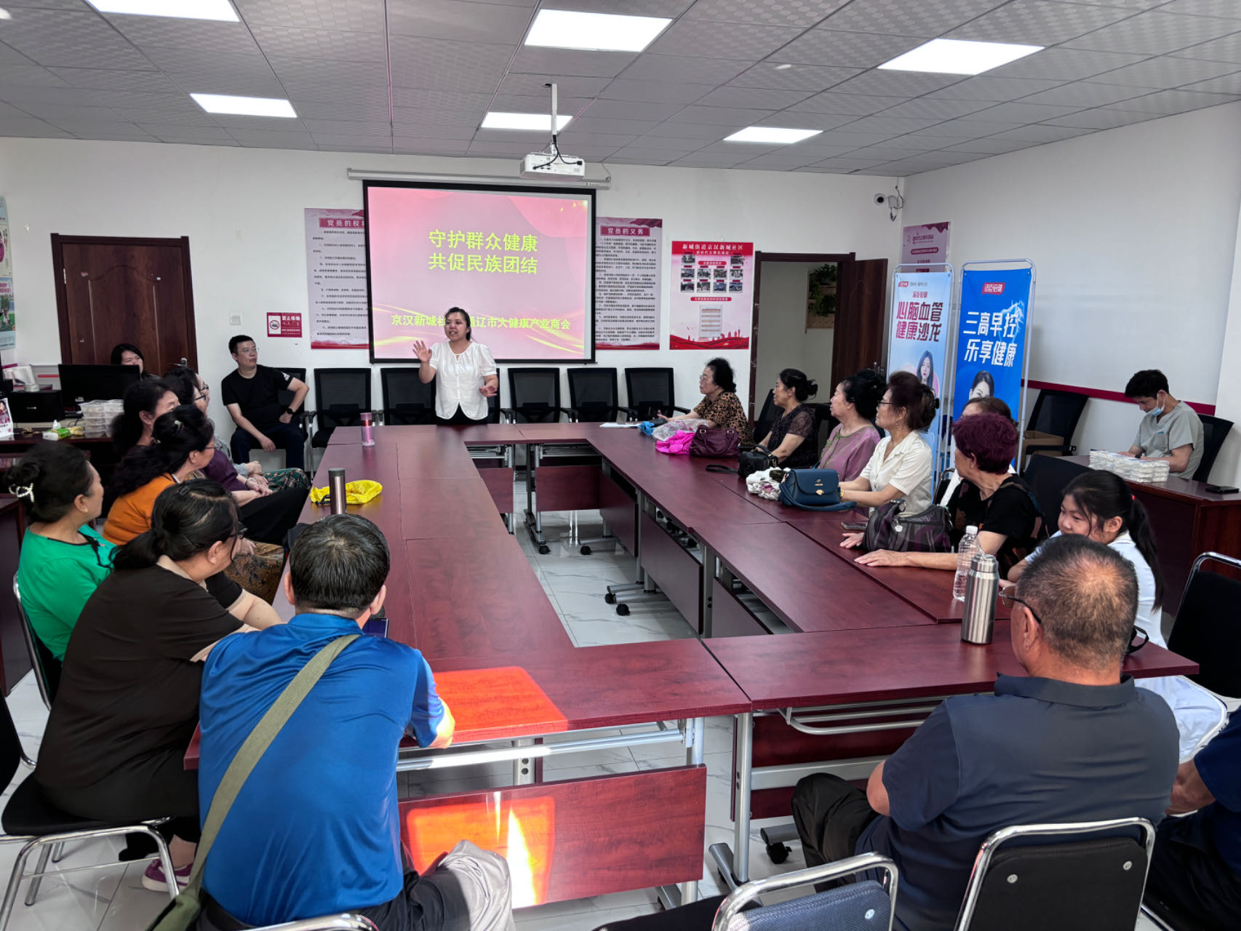
图一：京汉新城社区为辖区各族群众开展心脑血管健康讲座
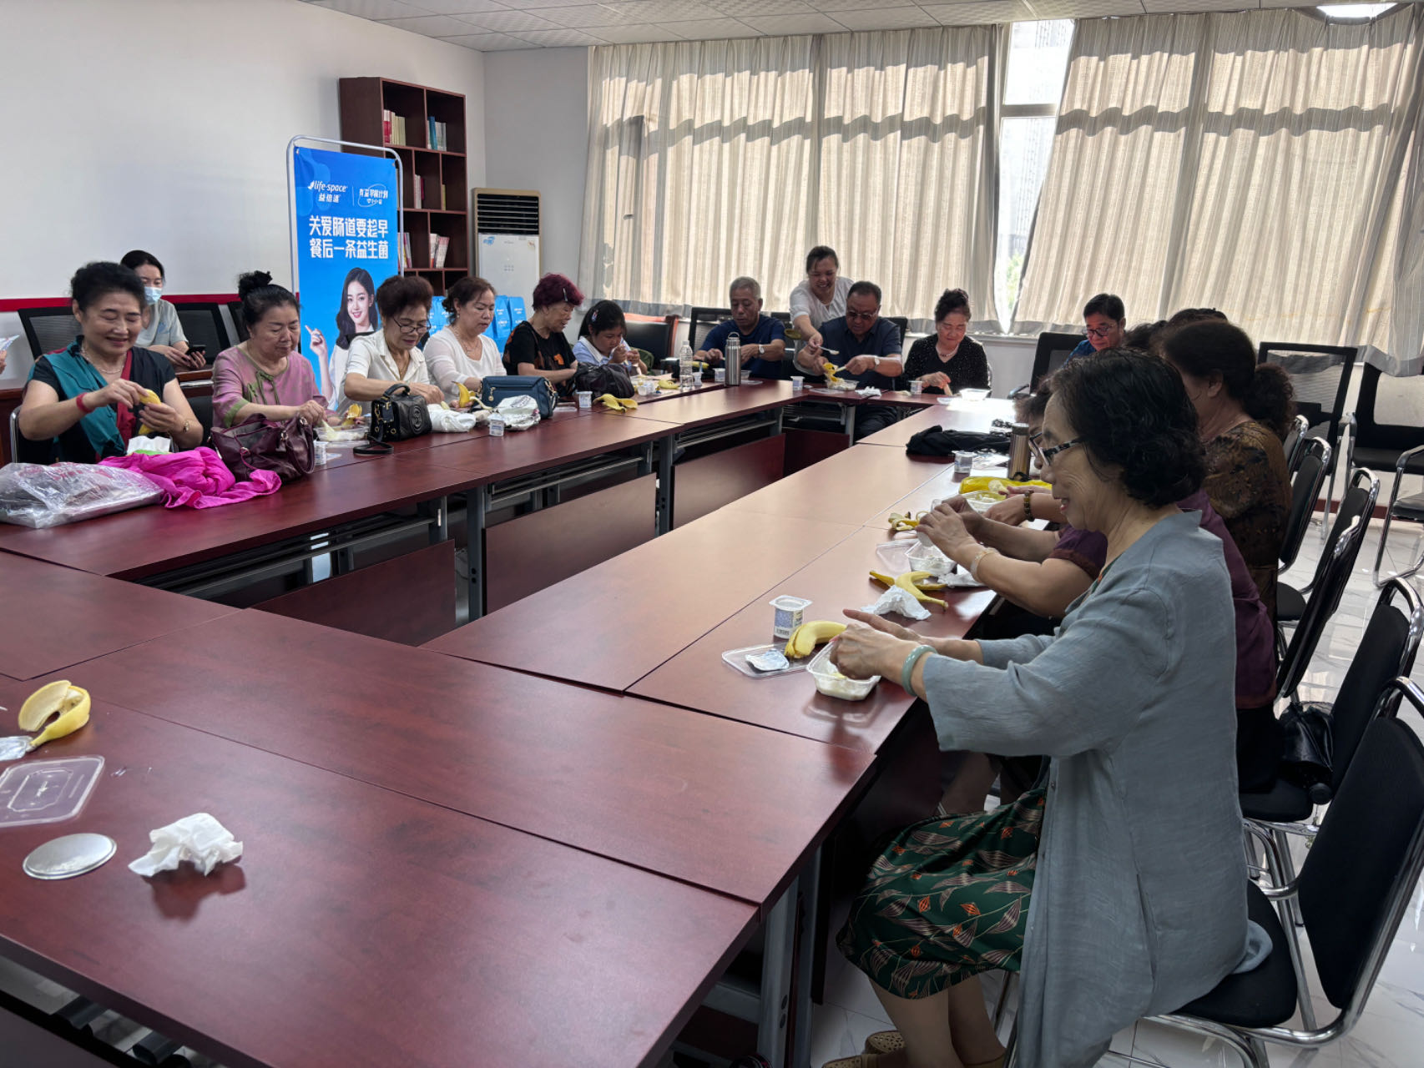
图二：讲座现场，各族群众围坐一起制作水果捞

